1. 概念：

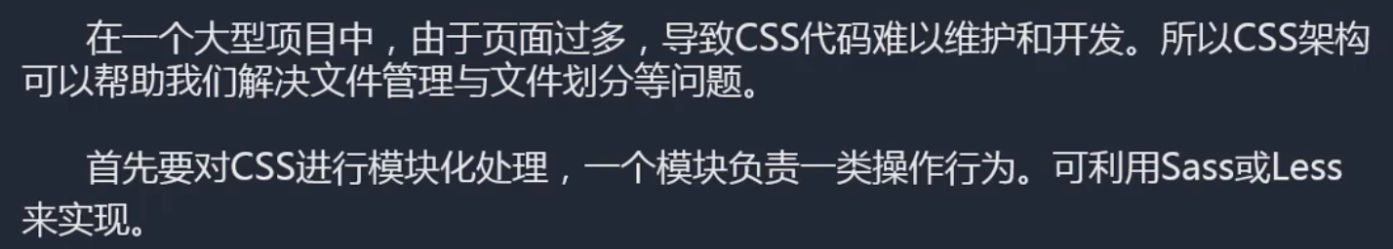

1. 生成的文件夹：

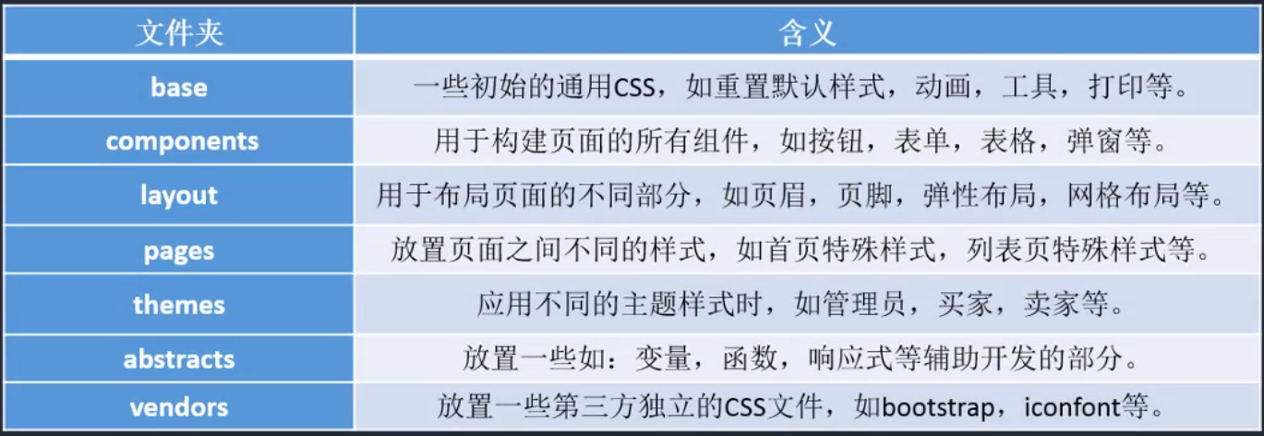

1. 在各个文件夹下生成对应的文件，然后使用main.scss引入这些文件即可：

